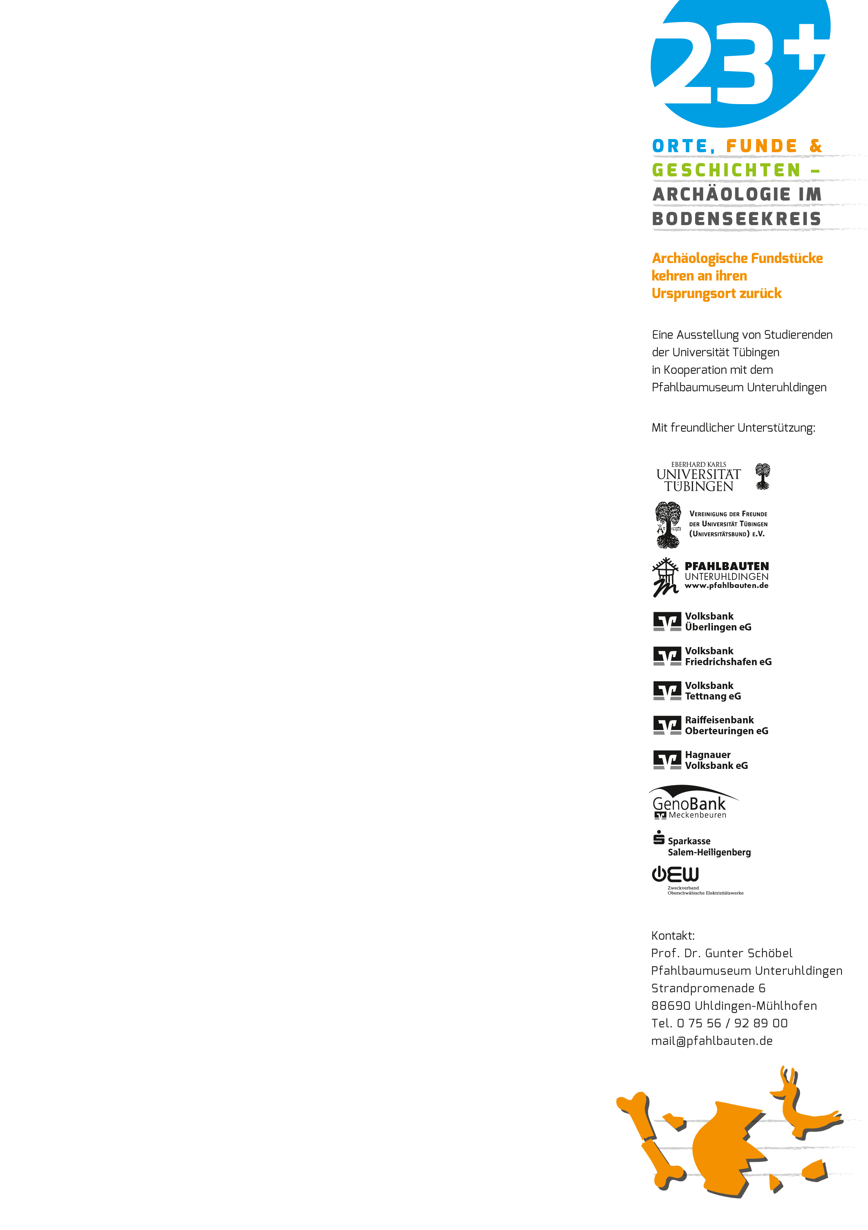
Presseinfo

Einladung zur Ausstellungseröffnung

Sehr geehrte Damen und Herren,

jedes Land, jede Region, jeder Ort hat seine Geschichte. Diese Ausstellungen, es sind Mikroausstellungen mit jeweils einem Fund und einer Geschichte, versuchen dies in über 23 Orten im Bodenseekreis deutlich zu machen.

Die Präsentation der archäologischen Fundstücke beginnt an ihren Ursprungsorten, ab dem 23.10.2015 werden sie dann im Pfahlbaumuseum zusammengeführt.
Archäologie studierende der Universität Tübingen berichten über Ihre Erfahrungen und halten auf Nachfrage Kurzvorträge in den Gemeinden. Das Projekt des Pfahlbaumuseums und der Hochschule diente der Ausbildung der Studierenden im Bereich der Museumskunde. Für die Bevölkerung stellt es einen dezentralen Ansatz in der regionalen Geschichtsvermittlung dar. Wir hoffen, dass dieses Konzept einer induktiven Präsentation als Gegenentwurf zu den üblichen Ausstellungen in den zentralen Museen überzeugt und sind auf die Reaktionen der Bevölkerung auf das neuartige Geschichtsprojekt gespannt.
Sie als Presse- und Medienvertreter laden wir ganz herzlich zu der Eröffnung unserer Präsentation der 23plus-Orte im Bodenseekreis in Unteruhldingen am 25.09.2015 ab 11.00 Uhr ein.

Mit freundlichen Grüßen

Prof. Dr. Gunter Schöbel
Museumsdirektor

